八年级上册物理竞赛试题
( 考试时间 90分钟 满分 120分 )

- 选择题（本题共15小题。每小题3分，共45分。每题给出的四个选项中，只有一个选项是符合题意的，请将正确的答案填入下面的括号内）
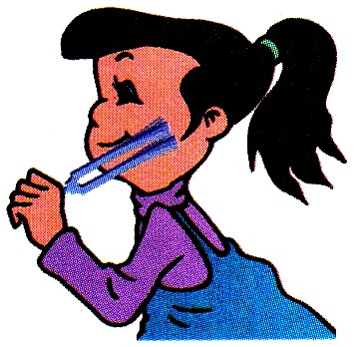
1．如图1所示，将发声的音叉与面颊接触，有“麻”的感觉。此事实说明（ ）
A．发声的物体在振动 B. 声音通过固体传播
C. 声音传播不需要时间 D. 声音是以波的形式传播
2．你认为下列数据中最接近事实的是: （ ）
图1
A．某同学正常的体温是47℃ B．人的大拇指指甲宽约为1dm
C．人的正常步行速度是1.4m/s D．健康人的脉搏，1s跳动75次左右
3. 在很多加油站都有这样的提示：“请熄火加油”、“请不要使用手机”等。这样是为了防止火
花点燃汽油引起火灾，因为常温下汽油容易: （ ）
A．液化 B．汽化 C．凝华 D．升华
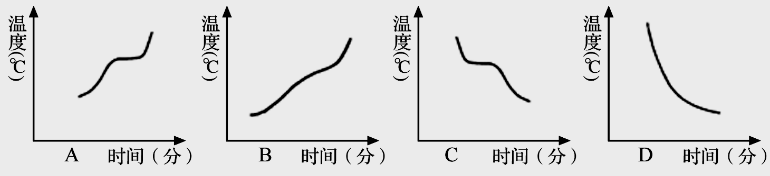
4．雕塑艺术家在塑造铜像的时候，需要把铜水灌入模具中。图2的四幅图象里能正确反映铜像成型过程的曲线是: （ ）
图2

5．蓝天上飘着白云,平静清澈的池塘中鱼在自由游动.人向池塘中看去,好像鱼在白云中游动.关于人观察到的鱼和白云,下列说法正确的是 ( )
A. 鱼是实物,白云是光的反射形成的虚像 B. 鱼和白云都是光的反射形成的虚像
C. 鱼是实物,白云是光的折射形成的虚像 D. 鱼和白云分别是光的折射和反射形成的虚像
6．在图4所示的四种情景中，属于光的反射现象的是：
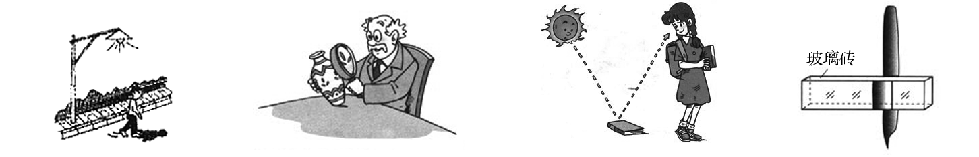
图4

路灯照射下
的影子
B. 透过放大镜
看古玩
C. 看到地面上不发光的物体
D. 钢笔“错位”了
7．隐形眼镜是一种直接贴在角膜表面的超薄镜片，可随眼球的运动而运动，目前使用的软质隐形眼镜是由甲醇丙烯酸羟（HEMA）制成，边缘厚度0.05mm，近视患者戴的HEMA超薄镜片的中心厚度：
A．小于0.05mm B．等于0.05mm C．大于0.05mm D．任意值
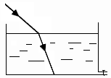
8．如图5所示，一束光线斜射入装满水的容器中，在容器底部形成光斑，将容器里水逐渐放出的过程中，光斑将:
A. 向左移动后静止 B. 向右移动后静止
C. 先向左移动再向右移动 D. 仍在原来位置
图5

9．下述事例叙述中，不符合事实的是：( )
A．外科医生利用超声波除去人体内结石
甲
乙
a
b
c
d
图6
B．为了保护听力,在一般情况下应该控制噪声不超过90dB
C．城市建筑大面积安装玻璃幕墙容易造成光污染
D．自行车的红色尾灯利用了红外线提示后面车辆
10. 如图6所示，甲、乙是两块相同的平行玻璃板，一束光线斜射到甲板的下表面，通过两块玻璃板后的传播方向可能为A．a B．b C．c D．d
11．一次抓“瞎”游戏时，被蒙住眼睛的小刚偶尔摸到一块镜子，他偷偷摘下面罩，通过镜子看到小张的眼睛，然后迅速戴好面罩，转身摸到小张，但小张却说他作弊。请你判断小张是否能看到小刚摘掉面罩：( )
A．能看到，因为光路具有可逆性
B．能看到，因为小张眼睛反射的光进入小刚的眼睛中
C．不能看到，这是小刚猜的
D．不能看到，小刚摘面罩时，背对小张
12．研究发现，人们能听到瀑布的隆隆震响和打水漂时的细微声响，都不是（或主要不是）来自岩石及石块与水的碰撞，是来自于本身含有的气泡或撞击产生的气泡收缩、膨胀、振动发出的。大气泡振动产生低频声波，小气泡振动产生高频声波。雪花落水时也产生气泡却静悄悄，主要是：( )
A．雪花有空隙，落水时产生的声波被吸收
B．雪花太轻，落水时与水撞击产生的振幅太小
C．雪花落水时气泡小，振动产生的频率小，属于次声波
D．雪花落水时气泡小，振动产生的频率大，属于超声波
13、下列有关光的现象中，正确的说法是（ ）
A、阳光下，微风吹拂的河面，波光粼粼，这里蕴含着光的反射现象
B、汽车在夜间行驶时，应打开驾驶室里的电灯
C、人在照镜子时，总是靠近镜子去看，其原因是靠近时，平面镜所成的像会变大
D、在暗室里，为了能从镜子中看清自己的脸部，应用手电筒正对镜子照射
14、把一块－6℃的冰投入0℃的水里（周围气温也是0℃），过了一会儿，则（ ）
A、有些冰化为水 B、有些水结成冰 C、冰和水的多少都没变 D、都有可能
15、电路中的电流既看不见，也摸不着，但是它的许多特点和水流、车流类似，人们在研究电流特点时，多用水流来相比，这种科学思维方法可以叫做（ ）
A．控制变量法 B．模型法 C．类比法 D．归纳法

二、填空题（每空一分，共19分）
图8
A
B
C
16．小明在演奏二胡时，用弓拉动琴弦，使琴弦 而发声；小明不断用手指去控制琴弦长度，这样做的目的是为了改变声音 ；
17．间谍在偷听隔壁房间的主人说话时，总是把一个坚硬的物体放在耳朵边，使其听得更真切一些，这个现象说明_____________________
18．为了探究常用温度计的工作原理，小明取来一只墨水瓶装满带红色的煤
油，用橡皮塞塞紧瓶口，再将两端开口的空圆珠笔芯，穿过橡皮塞插入
煤油中, 这就制成了一个简单温度计。他选定早晨、中午和傍晚的三个
时刻，观察细管中液柱的高度，并在管上画出记号，如图8所示，请你
指出中午所对应的刻线是 。此温度计的原理是 。
你觉得此自制温度计还有哪些地方可以进行改进：_ ________________；

19．夏天，把一大块0℃的冰放在塑料袋中，过一段时间后，冰变成了0℃的水，这是________________现象，塑料袋没有漏水，但是在塑料袋外面却出现一层水珠，这是
现象(以上两空均填物态变化名称）。
20．光在真空中的传播速度是________________m/s,光从太阳到地球约需8min，则太阳与地球之间的距离约___________________m。
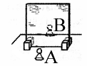
21．在“探究平面镜成像的特点”实验中，某同学用玻璃板、相同的两个棋子
图10
A和B、刻度尺、白纸、橡皮泥等器材进行实验，如图10所示。
(1) 用玻璃板代替平面镜，主要是利用玻璃板透明的特点，便于___________________________________________________；
(2）如果有5mm厚和2mm厚的两块玻璃板，选择________mm
厚的玻璃板做实验较好；如果选用另外一块，会因为：
的现象而难于确定像的位置；
(3) 在寻找棋子A的像的位置时，眼睛应该在棋子_______________ (A/B)这一侧观察；
(4) 移开棋子B，用白纸做屏幕放在该位置，直接观察白纸，发现白纸上没有像，可知平面镜所成的像是_______________。
22．王老师在课堂上，看近处课本时要戴上眼镜，观察远处同学时又摘下眼镜，这样戴上摘下，非常不方便．王老师的眼睛是________（近视/远视）眼，可以用___________镜来矫正。
23．古诗《小儿垂钓》中有“路人借问遥招手，怕得鱼惊不应人”。垂钓的小孩面对路人的询问，只是招招手却默不作声， 这是因为他知道声音不仅能在空气中传播，还能在 中传播
三、作图题（共6分）
24． 请在图12中画出对应的反射光线和折射光线。
25．请在图13中将光路补充完整。
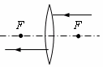
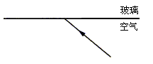
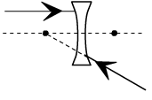
图12

图13

四、实验与探究题（6+6+8+10共30分）
26． 最近小华发现和爷爷讲话要比以前更大声了，他想比较一下自己与爷爷的听觉差异。现在声源有音叉、收音机、机械闹钟，你认为最适合作声源的是_____________，理由是：____________________________________________________________________。
小华为此设计了以下两种实验方案，你认为最佳的方案是： 。
方案A：实验者站在距声源一定距离处，比较所听到的声音响度。
方案B：实验者一边听声音，一边向后退，直至听不见声音为止，比较此处距声源的距离。
27．下面是研究海波熔化时记录的实验数据：
时间（min） | 0 | 2 | 4 | 6 | 8 | 10 | 12 | 14 | 16 | 18 | 20 | 22 | 24 | 26
温度（℃） | 32 | 36 | 40 | 44 | 48 | 48 | 48 | 48 | 48 | 52 | 56 | 60 | 64 | 68
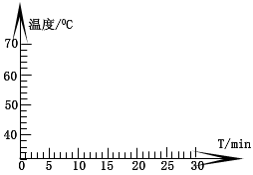
（1）在图中作出海波的熔化图像。
（2）从图像可以看出海波的熔点是＿＿＿℃。
海波熔化用了＿＿＿＿＿min。
（3）从计时开始，经过12min，海波的温度是＿＿＿＿，状态是＿＿＿＿＿＿。

28、下表是小明做“观察水的沸腾”的实验时所记录的一级数据。
时间（min） | 0 | 1 | 2 | 3 | 4 | 5 | 6 | 7 | 8
温度（℃） | 90 | 92 | 94 | 96 | 98 | 98 | 96 | 98 | 98
（1）本组数据中有一处错误是第＿＿＿分钟的＿＿＿，应为＿＿＿原因＿＿＿＿＿。
（2）请根据正确的数据在图中绘出水沸腾前后温度随时间变化的图像。
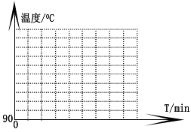
（3）小明发现自己组的水比邻组的先沸腾，提前沸腾的原因可能是＿＿＿＿＿＿＿＿＿＿＿＿＿＿＿＿＿＿＿＿（写出一种即可）。
（4）他还发现邻组测得的沸点比自己的测量结果低了1℃，认为是邻组在实验中温度计的玻璃泡碰到了烧杯底造成的，他的想法正确吗？＿＿＿＿＿（“正确”或“错误”）。

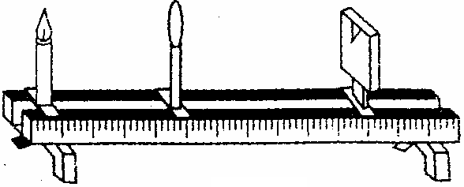
29．在做“探究凸透镜成像的规律”的实验中
图17
（l）小莉将凸透镜正对太阳光，在透镜的另一侧移动光屏，在距透镜10cm处，
屏上呈现出最小最亮的光斑，则此凸透镜焦距约是 cm。
（2）小莉同学做实验时，发现烛焰在光屏上的像如图17所
示，若要使烛焰在光屏中心成像，只调节光屏，应将光屏向_______（上/下）调节。
（3）若将烛焰移至距凸透镜 15cm 处，移动光屏，使烛焰在屏上得到倒立、__________
清晰的实像，____________（照相机/幻灯机/放大镜）就是应用这一原理制成的。
（4）小莉同学将自己的近视眼镜镜片放在了蜡烛与凸透镜（靠近凸透镜）之间，移动透镜和光屏，直到在光屏上得到了一个倒立缩小的清晰的像。将近视眼镜镜片取下，发现光屏上的像变模糊了。
① 为了使屏上的像重新变得清晰，在不移动蜡烛和凸透镜位置的前提下，应将光屏向_______（左/右）移动。
②下列四个选项中，能正确表示小莉同学近视眼成像和矫正情况的是（ ）
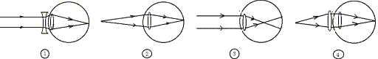
A． ②① B．③① C． ②④ D． ③④
①
②
③
④
图18
（5）当烛焰通过凸透镜在光屏上成一实像时，如果透镜上有一只小虫在爬动，则光屏上的像的大小将 （变大/变小/不变），像的明暗将 （变亮/变暗/不变）。

五、计算题（第30题8分、31题12分 共20分）
30．有一个发声体在有一个发声体在有一个发声体在有一个发声体在1min内振动了内振动了内振动了内振动了6000次，（1）求发声体振动的频率是多少？（4分）
（2）这个声音从人耳能听到吗？为什么？（4分）

31．汽车行驶的正前方有一座高山，汽车以12m/s的速度行驶。汽车每隔2s鸣笛一次，司机第2次鸣笛时恰好听到回声，则此时汽车距高山有多远？（设声音在空气中的传播速度为340m/s）（12分）

八年级第一学期物理期末试卷答案及评分标准

一、选择题（本题12小题。每小题3分，共45分。）
题号 | 1 | 2 | 3 | 4 | 5 | 6 | 7 | 8 | 9 | 10 | 11 | 12 | 13 | 14 | 15
选项 | A | C | B | C | D | C | A | B | D | B | A | D | A | B | C
二、填空题（共19分，每空1分）
16.振动 音调（或频率） 17.固体能发声 18.A 液体热胀冷缩 （2） 换用更细的玻璃管、用更长的管子、改用容积大的瓶子、将管子向上拔一些等。其它合理答案均可。）
19. 熔化 液化 20．3×10⁸ 1.44×10¹¹ 21. (1)确定像的位置(2)2 重影（两个像距离太大或产生两个像） (3) A (4)虚像 22．远视 凸透 23. 水（液体）
三、作图题（共6分）
24.25
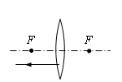
图10
图11

四、实验与探究题（6+6+8+10，共30分）
26.机械闹钟 （略） B
27．（1）略（2）48 10 （3）48⁰C 固液共存
28．（1）6 96 98 水沸腾后温度不变 （2）略（3）小明组的水初温高（其它正确答案均可）（4）错误
29.（1）10 （2）上 （3）放大 幻灯机（4）右 B（5）不变 变暗

30．(1)f=6000/60=100Hz．(2)能，因为人耳的听觉范围是20～20000Hz.

31．解依题意得：12*2+h=340*2
h=328m

八年级第一学期物理竟赛答卷

班次 姓名 学号

一、选择题（本题12小题。每小题3分，共45分。）
题号 | 1 | 2 | 3 | 4 | 5 | 6 | 7 | 8 | 9 | 10 | 11 | 12 | 13 | 14 | 15
选项

二、填空题（共19分，每空1分）
16. 17. 18.

19. 20．
21. (1) (2) (3) (4)
22． 23.

三、作图题（共6分）
24.25
图12

图13

四、实验与探究题（6+6+8+10，共30分）

26.
27．（1）

（2） （3）
28．（1）

（2）见右图

（3）

（4）

29.（1） （2） （3）

（4） （5）

30．(1)

．

(2)

.

31．

